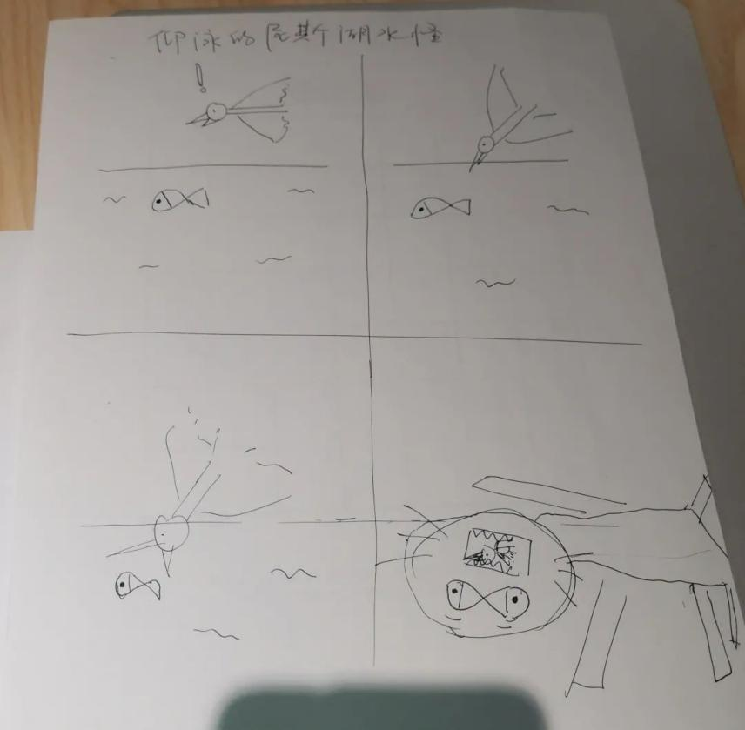

2021年1月11日
阅读158 点赞4 推荐1

